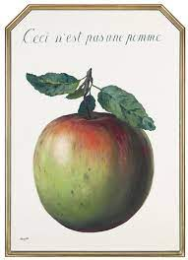
Semaine 22 : G devant e, i, y

Séance 1 :Mercredi : ceci n’est pas une pomme

Encourager la parole descriptive : Que voyez-vous ?
Encourager la parole émotionnelle.
Pourquoi ? Utilisez l’affichage des émotions.
Essayer de réutiliser le vocabulaire :
la signification cachée :
VIDEO : https://www.arte.tv/fr/videos/071343-000-A/magritte-explique-aux-enfants/

prolongement en art visuel :

A eux ensuite de devenir artistes en détournant... une feuille d’automne : "Ceci n’est pas une feuille...!"
Les techniques : une feuille
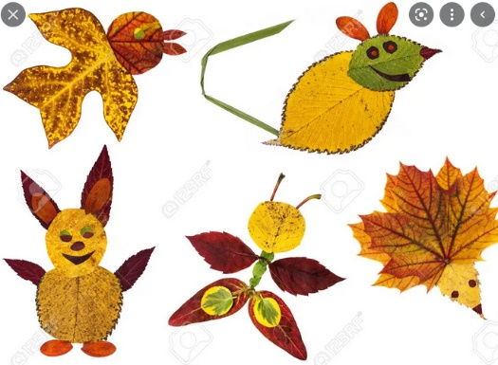
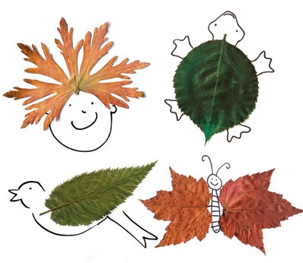
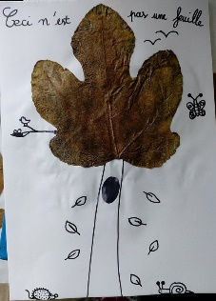
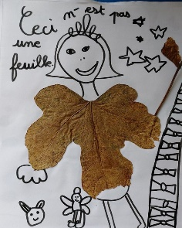
Les contraintes : ajouter, cette feuille pour en faire quelque chose d’autre.

Séance 2 jeudi :
distinguer les graphies : présentation de l'objectif. Aujourd'hui, nous allons nous entraîner à écrire la lettre G
*mini fichier : la lettre G

séance 3 première appropriation des mots
lecture collective des mots à apprendre dans le cahier « trésor de mots », les difficultés orthographiques sont surlignées. Chaque élève doit retenir un mot et aller l’écrire sur la porte de l’armoire dans le couloir(avec un crayon woody). Les mots resteront toute la semaine écrits dans le couloir.
*mémorisation des mots grâce aux divers ateliers : imprimerie, logiciel mots cachés, jeu de l’orthographe, collier de perles….

séance 4 : vendredi :
mini fichier : la lettre G
autodictée de mots. Dès l'arrivée en classe, ils écriront les mots dont ils se souviennent. Les mots où les élèves se sont trompés seront surlignés dans leur cahier de dictée afin qu'ils les retravaillent en atelier ou à la maison.
Les mots sont écrits sur l'armoire dans le couloir de la classe. Cela leur permet de les revoir en arrivant le matin, puis de s'installer tranquillement pour les écrire. Je verrai aussi qui a besoin de se déplacer pour écrire tous les mots.
*mémorisation des mots grâce aux divers ateliers.
* exercices sur le cahier du jour. je complète avec son ou sont / et ou est
Magritte est un artiste qui joue avec les images et les mots.
Son œuvre nous invite à nous méfier des images.
Toutes ces peintures sont une invitation à réfléchir sur ce que nous voyons.

Séance 5 lundi : dictée flash de groupes nominaux sur le cahier de brouillon + correction. relecture individuelle et négociation orthographique collective.
*mémorisation des mots grâce aux divers ateliers.

*exercice cahier du jour.
mini fichier : la lettre G

Séance 6 mardi : dictée finale de la semaine : Rappel : s’appliquer à la forme des lettres, sauter une ligne, écrire les majuscules soit en capitale, soit en cursive.
Avoir auparavant préparer une fiche avec les prénoms des enfants pour savoir à quelle phrase chacun doit s’arrêter.
Projection de l’œuvre et lecture de la dictée.
Les élèves s’arrêtent suivant leur niveau. Pendant que les autres continuent, ceux qui sont arrêtés relisent leur dictée.

Le tableau de Magritte nous invite à nous méfier des images. Une pomme sur un tableau n’est pas une pomme. | 21
Elle est une image qu’on ne peut pas manger, ni peler, ni mettre dans une tarte. Nous devons nous méfier de ce que nous voyons. | 47
Magritte nous fait passer un message en écrivant des mots sur ces toiles. | 60.
Relecture de la dictée.
Vérifie que tu as bien écrit TOUS les mots prononcés par l’enseignant.
Vérifie que tu as bien mis des majuscules en début de phrase et aux noms propres.

les objectifs pour l’enseignante
la correspondance graphophonologique
les mots à apprendre (soulignés)
les mots écrits au tableau (en gras)
le pluriel des noms
présent 3e personne du singulier et du pluriel.
présent verbe en -ER 3e personne du pluriel.

Séance 7 : correction de la dictée. réfléchir à ses erreurs pour les corriger.
M = Majuscule
T = mot au tableau
X = mot oublié
S = pas le bon son
O = mot à apprendre mal écrit
A = accord (déterminant nom, sujet verbe, nom adjectif)

Coller et remplir son compteur de réussite. /Le pourcentage permettra de déterminer son groupe de niveau.

